Воспитанники группы «Цыплята» филиала «Ачитский детский сад «Ромашка» приняли участие в областных творческих конкурсах, проводимых Высшей школой делового администрирования.

Детский конкурс рисунков «Волшебство сказочного мира» был посвящен дню рождения сказочника Г. Х. Андерсена. Начиная с 1967 года по решению Международного совета по детской книге ежегодно 2 апреля весь мир отмечает Международный день книги. Для участия в конкурсе с детьми были прочитаны и обсуждены сказки «Гадкий утенок», «Стойкий оловянный солдатик», «Дюймовочка». По сюжету любимых сказок дети создавали свои работы.

Конкурс рисунков «Весна идет – весне дорогу», воспитанники с удовольствием создавали картины весны. Дети заняли призовые места.

Участие в конкурсах способствует развитию творческого воображения, благоприятно сказывается на развитие ребенка, вносит новые эмоции, новые знания.

Воспитатели группы «Цыплята» Хурамшина О.А., Гостюхина В.Ф.

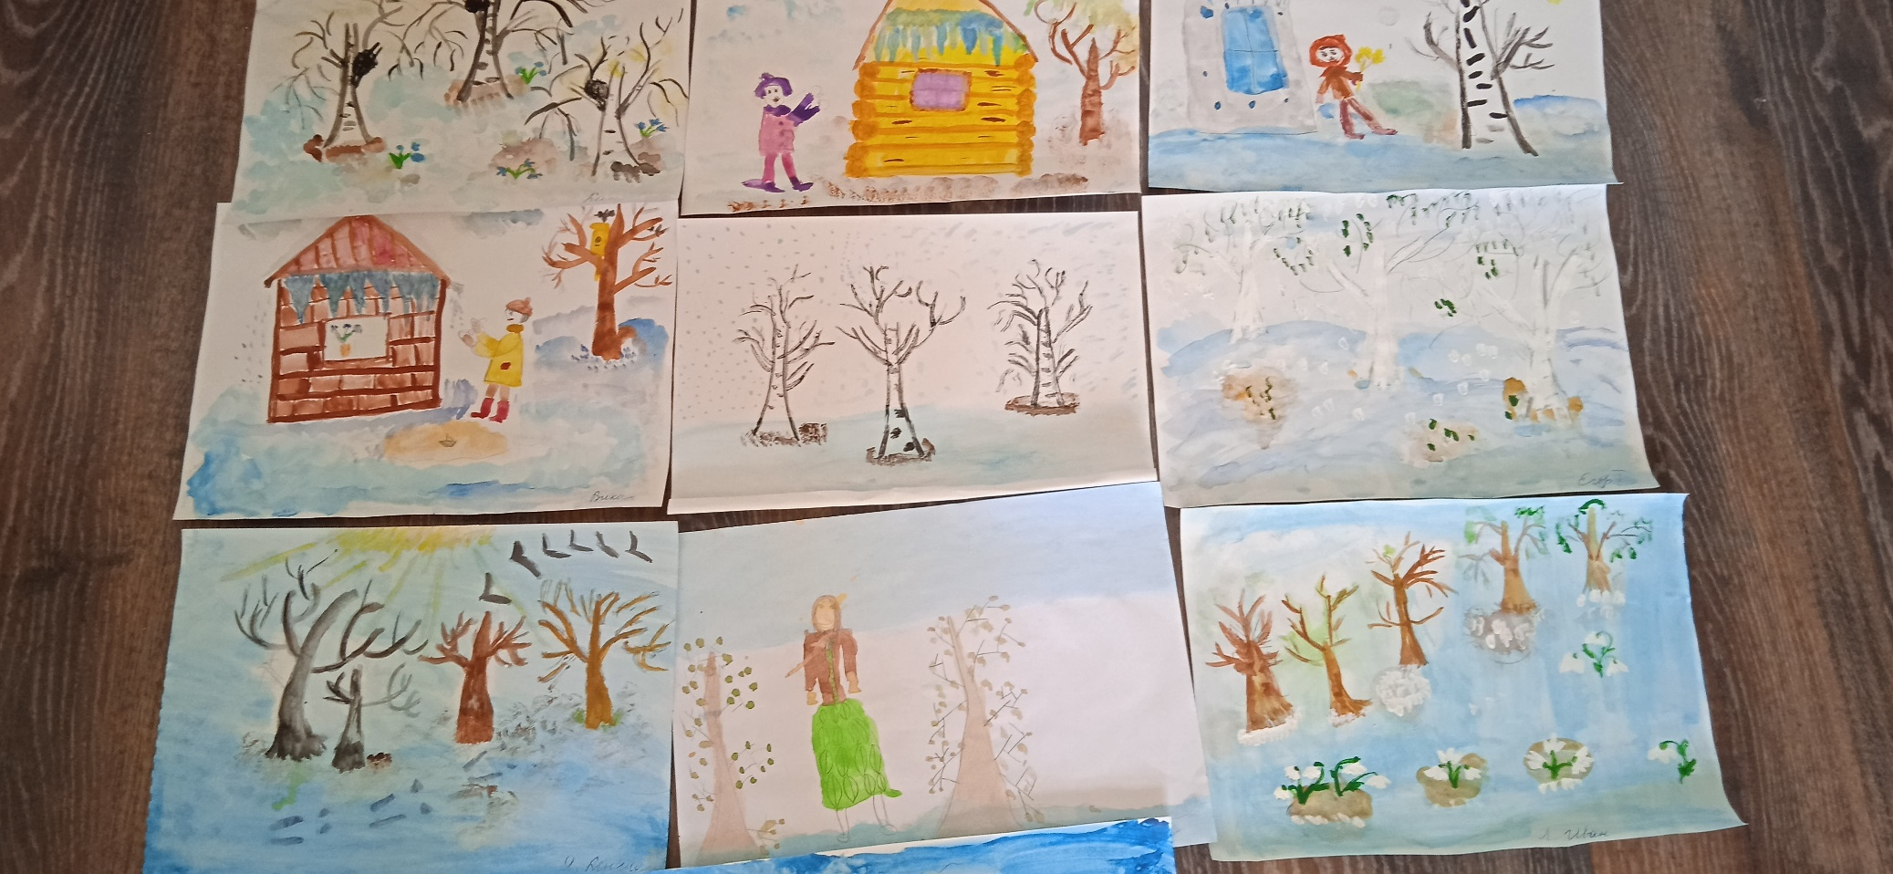

|  |  |  |
| --- | --- | --- |
| https://files2.s-ba.ru/do/konkurs/spring/4427403832.jpg |  |  |
|  |  |  |
|  |  |  |
|  |  |  |
|  |  |  |
|  |  |  |
|  |  |  |
|  |  |  |
|  |  |  |
|  |  |  |
|  |  | https://files2.s-ba.ru/do/konkurs/gans/4428810730.jpg |
|  |  |  |